Wanderung Proleswand (Mürzsteger Alpen)
Koordinaten:
Ausgangspunkt Gasthaus Freinerhof (Parkplatz): B 47,742406/ L 15,484374
Start der eigentlichen Wanderung: B 47,715852 / L 15,477207
Dauer: ca. 3,5 Stunden
Es handelt sich um einen Rundgang, weshalb der Start auch das Ziel darstellt.
Mittels Arc-Gis-online wurde die Wanderung unter dem Kartennamen ``Proleswand`` dokumentiert und abgespeichert.
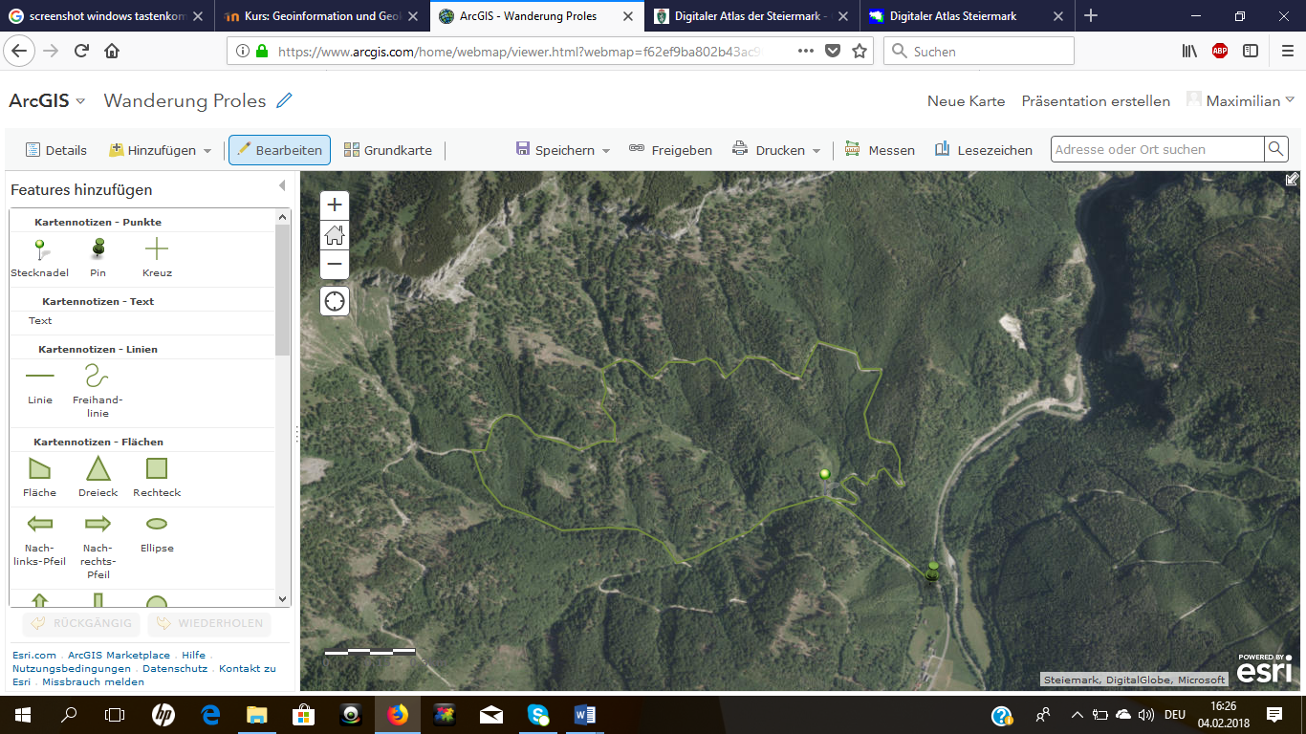
Die Wanderstrecke wurde im Winter mithilfe von Schneeschuhen getestet und dokumentiert.
Ausgangspunkt ist der Gasthof Freinerhof, bei dem auch ein großer Parkplatz für Tourengeher zur Verfügung steht.
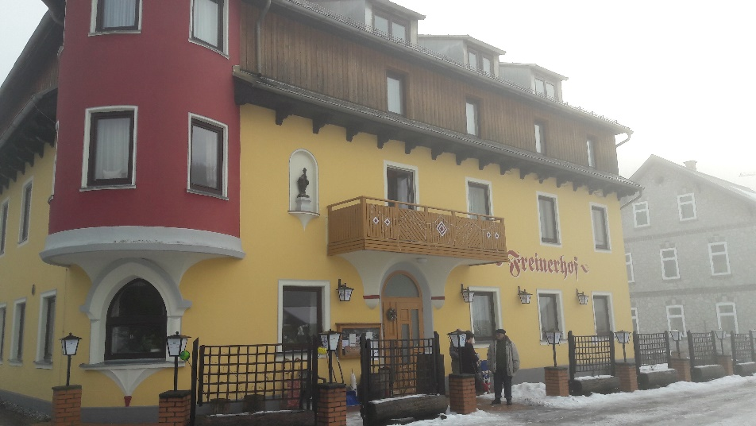
Von hier aus geht man ca. eineinhalb Kilometer entlang der B23 Richtung Süden, vorbei an dem Wasserfall Totes Weib bzw. durch den gleichnamigen Tunnel hindurch.
Bei der Ersten Möglichkeit nach rechts auf eine Forststraße abbiegen.
Eine ehemalige Rotwildfütterung, welche zu einer Jagdhütte umgebaut wurde, bildet einen markanten Wegpunkt entlang der Strecke.
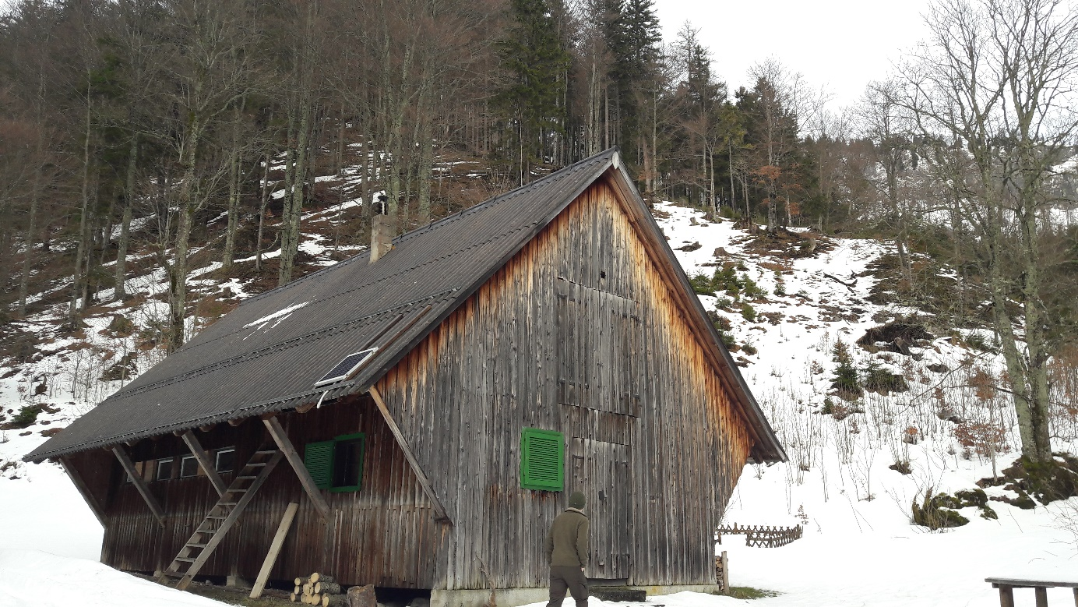

Nach ungefähr 300 Metern kommt man an einer Wiese vorbei, welche überquert wird. Anschließend orientiert man sich am Bachverlauf neben dem ein Steig verläuft.

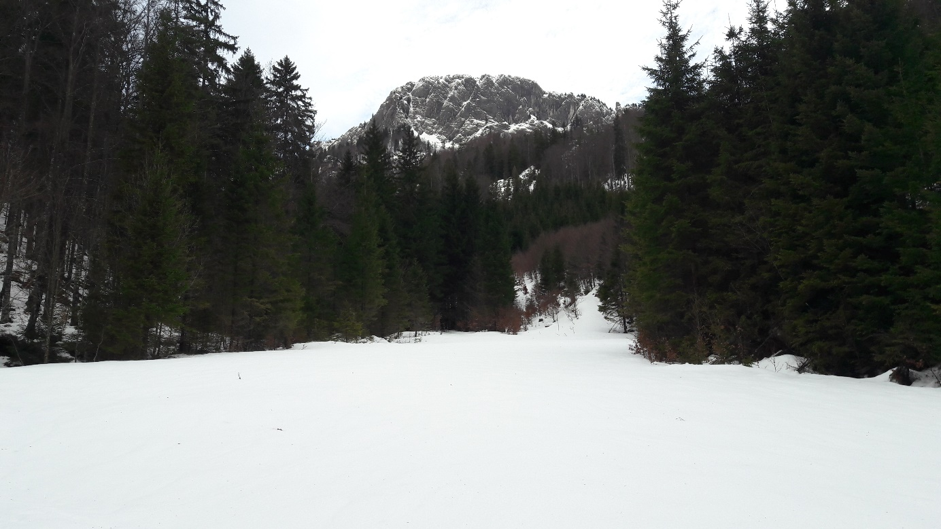
Diesem Steig folgt man ungefähr einen Kilometer bis man auf eine weitere Forststraße trifft. Das anstrengendste Teilstück ist nun überwunden. 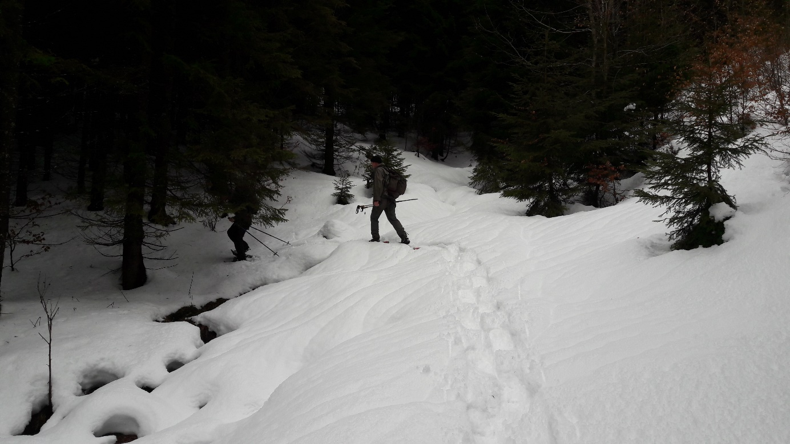

Dieser Straße folgt man dann Richtung Westen (rechts entlang).
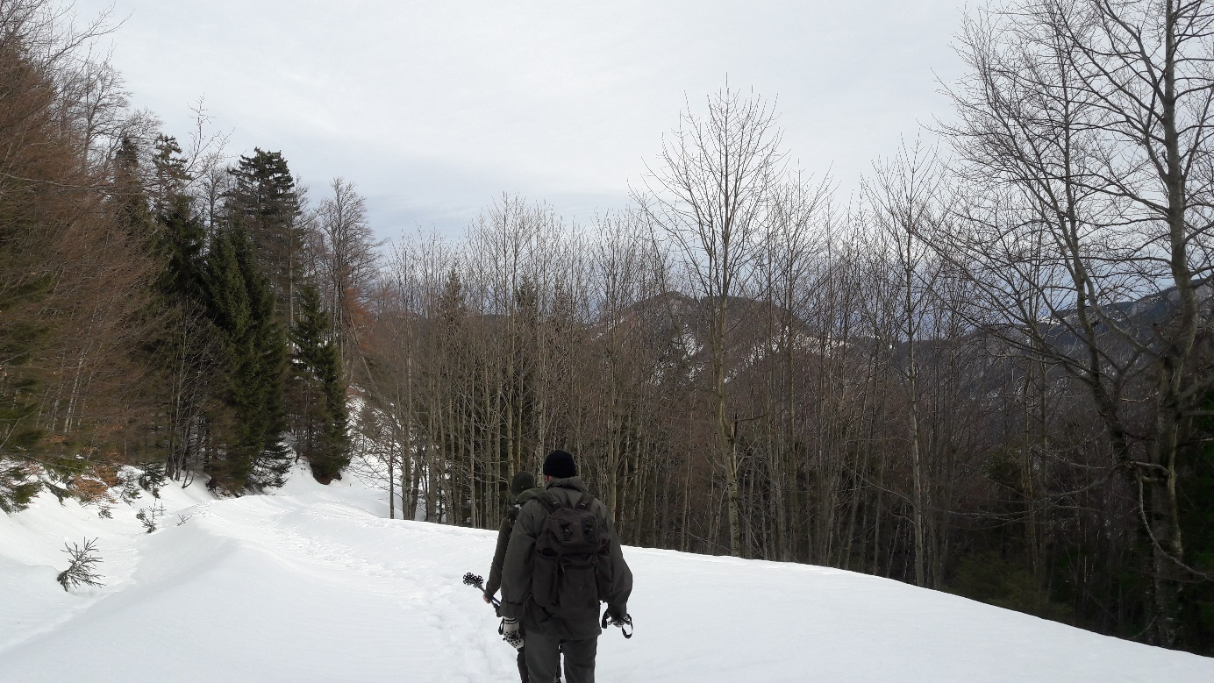

Diese Forststraße liegt unterhalb der Proleswand und bietet einen herrlichen Ausblick auf den Großen Proles, sowie die Mürzsteger Alpen.
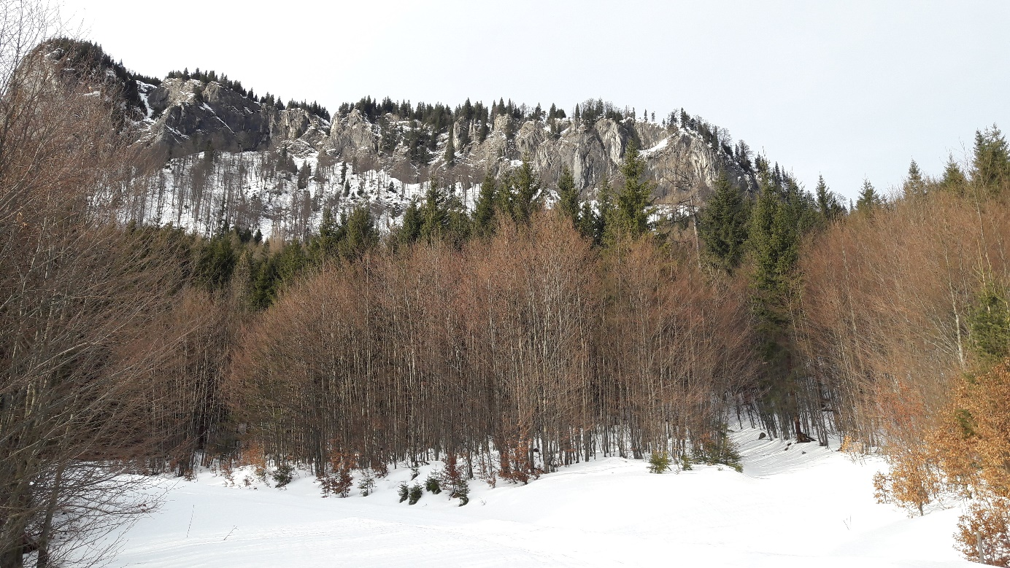

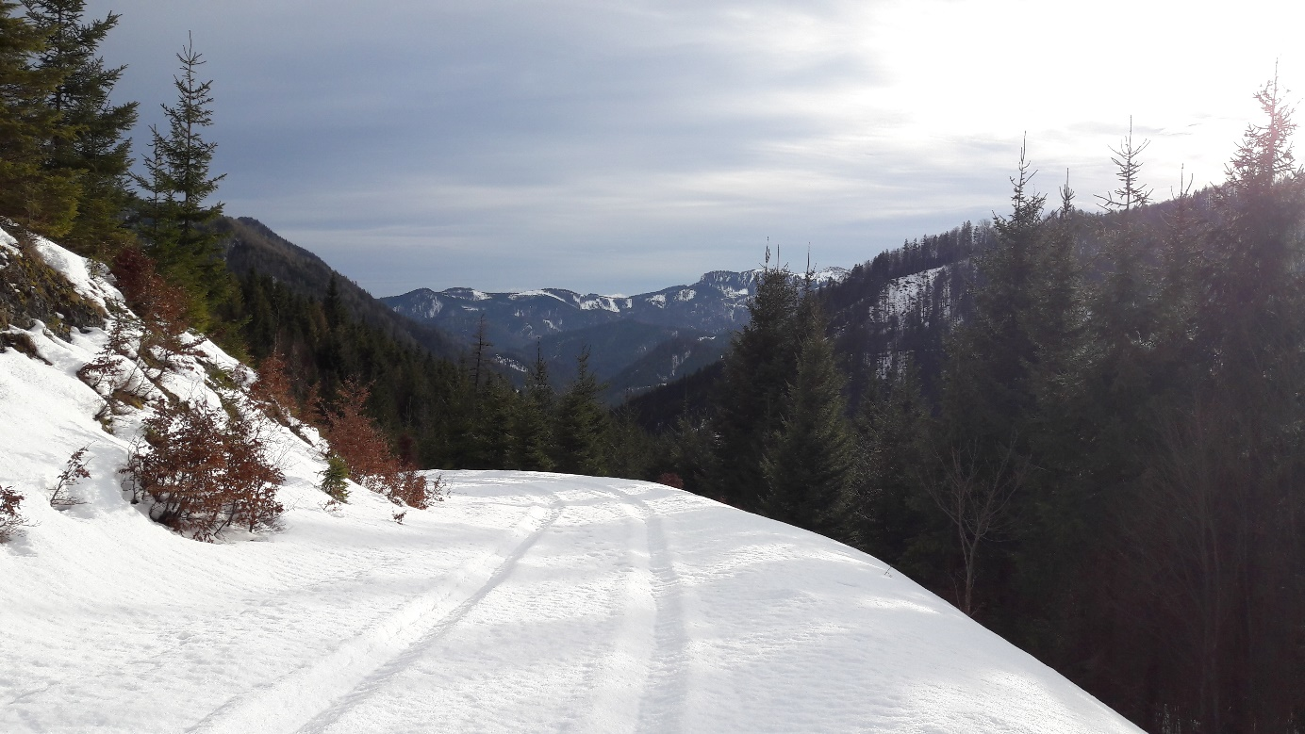
Der Forststraße folgt man ca. zwei Kilometer bis man wieder auf die Jagdhütte trifft.

Handskizze Höhenverlauf

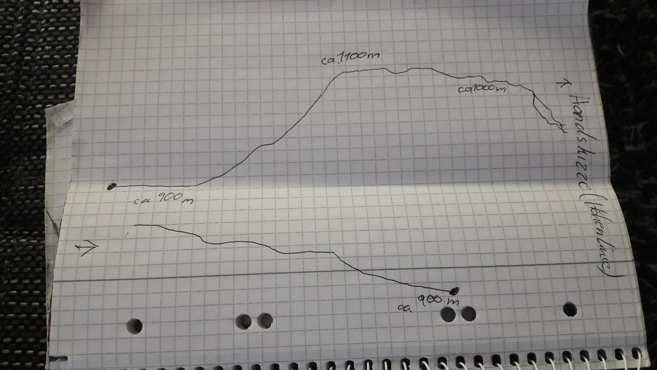

Handskizze Wanderung
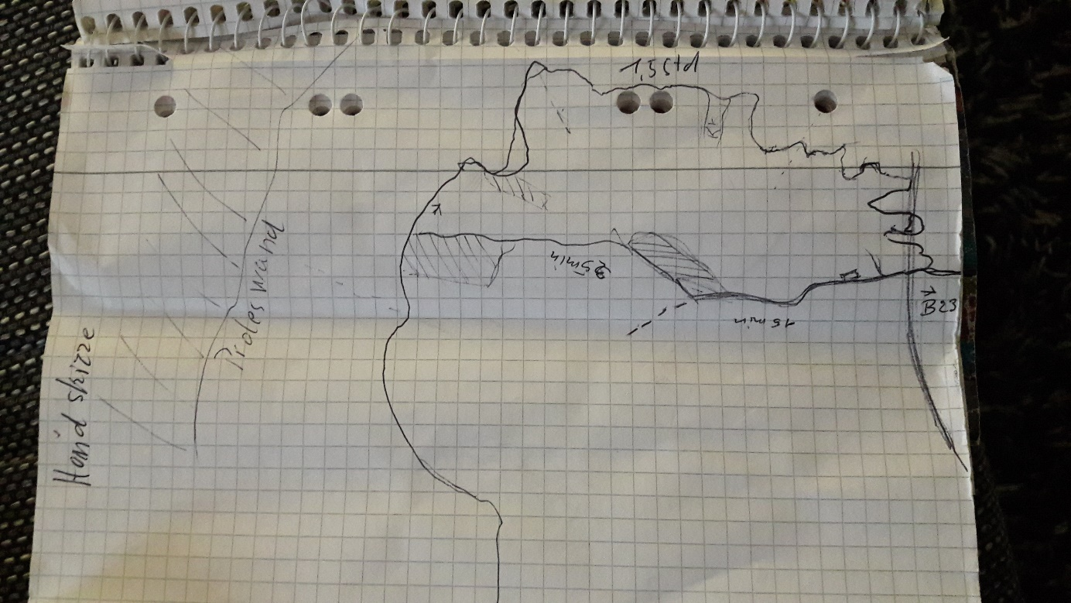
Die Halbtagswanderung kann man im Gasthof Freinerhof mit hervorragender Küche ausklingen lassen.

